Prague Design Week 2017 hledá kreativní designéry, studia a návrháře
Praha, 25. ledna 2017 – Čtvrtý ročník designérské přehlídky Prague Design Week se uskuteční od 10. do 16. dubna 2017 v Tančícím domě. Organizátoři vyzývají všechny studenty designu, designéry, designérská studia, šperkaře, módní návrháře, umělce či celé ateliéry k zapojení do této akce. Prezentací produktů nebo prototypů i poodhalením procesu výroby představí designéři a kreativci svou tvorbu tisícovkám návštěvníků. Přihlašování probíhá prostřednictvím on-line formuláře do 12. února 2017.

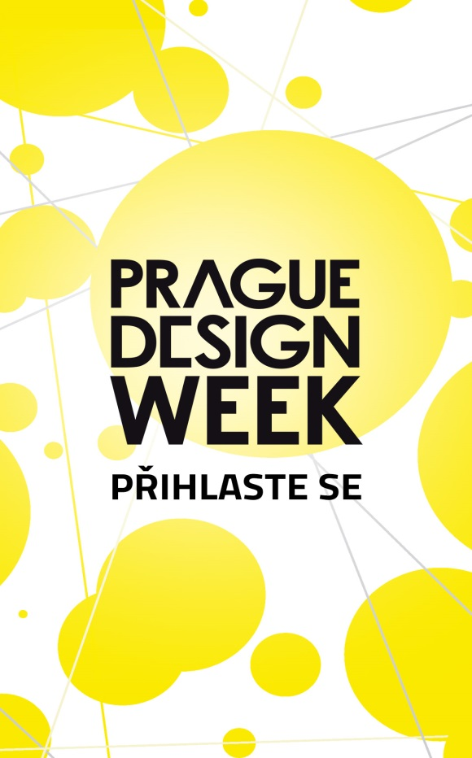
Prague Design Week 2017 je výběrová akce, jejíž účastníky na základě přihlášek selektují specializovaní kurátoři. Nominovaní vystavovatelé se letos budou po sedm dní prezentovat vlastní expozicí v některém ze čtyř pater Tančícího domu. Organizátoři opět připravují zajímavý doprovodný program.
Akce každoročně představuje rozmanité spektrum vystavovatelů z jednotlivých odvětví designu. Prague Design Week je především designérskou přehlídkou, ale vystavovatelům umožňuje produkty také přímo prodávat.
Prague Design Week si za cíl klade ukázat design jako kreativní disciplínu, nikoliv jen jako finální výrobek; nabádá vystavovatele, aby v expozicích poodhalili proces vzniku svých kolekcí či výrobků. V minulých letech se návštěvníci setkali se skicami, materiály, prototypy či přímo názornými ukázkami výroby. Designéři návštěvníky vtáhli do svého tvořivého světa, a to vždy individuální formou od fotografií a videí až po materiály nebo nástroje, jež reálně používají ve svých dílnách. Designéři se aktuálně mohou přihlásit vyplněním on-line formuláře na www.PragueDesignWeek.cz/prihlaska.
Kontakt pro média: Kontakt pro vystavovatele:
Best Communications Prague Design Week
Kateřina Gazdíková Ondřej Krynek
E-mail: pr@PragueDesignWeek.cz E-mail: info@PragueDesignWeek.cz
Tel.: +420 731 261 545 Tel.: +420 775 292 729

